Four Seasons Hotel And Resorts E 706 Mission Street Co Llc Presentano Il Nuovo Progetto Real Estate Nel Cuore Di San Francisco

le nuove residenze private diventano parte fondamentale del progetto di crescita di Yerba Buena, cuore culturale della città
November 30, 2018, Toronto, Canada

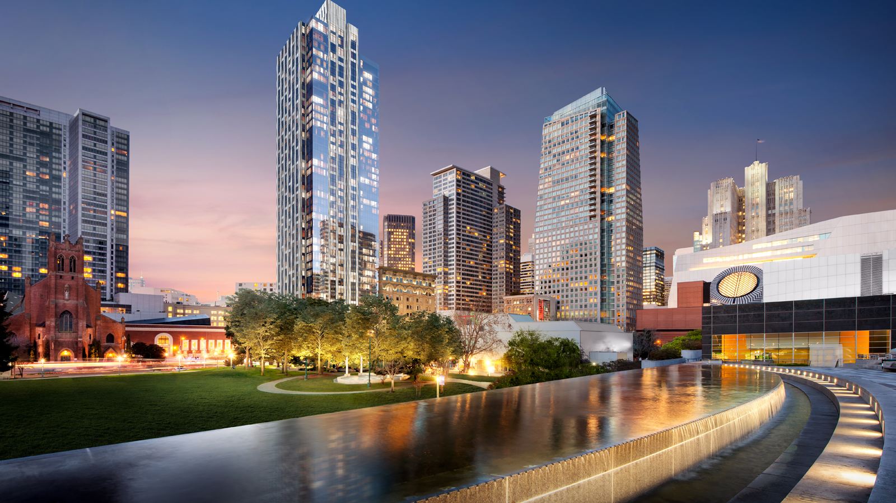
Four Seasons Hotels and Resorts e 706 Mission Street annunciano un nuovo, ambizioso progetto a San Francisco, nel quartiere di Yerba Buena: lo sviluppo di Four Seasons Private Residences at 706 Mission Street.
Un complesso di 146 residenze private, a pochi passi dal Museo d’Arte Moderna e dal Centro delle Arti, il cui completamento è previsto nel 2020.
Il progetto è l’ultimo in ordine di arrivo dell’esclusiva collezione Four Seasons Private Residences, che unisce l’iconico servizio Four Seasons alla privacy di prestigiose residenze private.
La prima apertura è stata quella del Twenty Grosvenor Square di Londra, seguita da Los Angeles e Marrakesh. Ai residenti vengono offerti servizi personalizzati, gestiti in autonomia dallo staff di Four Seasons.
Situate nel cuore culturale della città, le residenze saranno all’interno di due torri di 45 e 10 piani, affacciate su Jessie Square. Il progetto coinvolgerà anche lo storico Aronson Building, che verrà accuratamente restaurato, e ospiterà anche un attesissimo museo che si collocherà al piano terra.
Il risultato sarà una commistione di autenticità storica e innovazione moderna.
Paul White, President, Residential, Four Seasons Hotels and Resorts afferma: "Siamo entusiasti di collaborare con 706 Mission Street Co LLC per dare vita alla nostra seconda residenza privata californiana indipendente.
Non vediamo l'ora di offrire agli ospiti e ai residenti un'altra opportunità di vivere con noi in questa fantastica città. Queste spaziose residenze combineranno il lusso eccezionale e il servizio di livello per il quale Four Seasons è rinomato nel mondo".
White continua: "Abbiamo visto un grande successo in destinazioni dove siamo in grado di offrire molteplici opportunità di vivere e stare con noi, come a San Francisco, Boston, Miami e New York, creando una comunità di ospiti e residenti che fanno di Four Seasons una parte integrante della loro vita quotidiana".
706 Mission Street
La torre di 45 piani sarà costruita, sviluppata e venduta da 706 Mission Street Co LLC, affiliata di Westbrook Partners - una società di gestione integrata di investimenti immobiliari con uffici in tutto il mondo. 706 Mission Street Co LLC ha sviluppato e costruito la nuova torre adiacente al celebre Aronson Building. Il nuovo edificio sarà realizzato in pietra e vetro e conterrà le 146 prestigiose residenze con vista mozzafiato sul centro della città e sulla baia di San Francisco. Lo storico Aronson Building, risalente al 1903, sarà completamente restaurato e riadattato come parte del progetto.
Glenn Rescalvo, direttore di Handel Architects, che cura l’interior design del progetto, afferma: "La giustapposizione tra il nuovo e lo storico ci ha fornito un'ampia gamma di opportunità architettoniche; abbiamo pensato di realizzare meno unità per ciascun piano in modo da renderle ognuna più spaziosa, e abbiamo adottato un ampio mix di planimetrie. Queste residenze sono molto più simili a case progettate su misura che a unità condominiali".
Matthew Kenney, portsavoce di 706 Mission Street Co LLC, afferma: "Siamo orgogliosi di portare l’alto livello di Four Seasons in questa prestigiosa location nel cuore di San Francisco, una città che continua a crescere a un ritmo notevole; offriremo un'esperienza living senza precedenti".
Design personalizzato e su misura
I principi guida del progetto includono la creazione di un ingresso scenografico, grandi saloni ad angolo con pareti di vetro da pavimento a soffitto, sale da pranzo, grandi cucine posizionate come il cuore di ogni casa, camere padronali con vista mozzafiato, grandi sale da bagno inondate di luce, uffici in-home e camere per gli ospiti con bagni privati. La maggior parte delle residenze avrà dimensioni tra i 260 e i 370 mq, da due a quattro camere da letto ciascuna.
Con un'attenzione particolare alla personalizzazione, le cucine possono essere configurate per essere aperte verso la zona giorno o chiuse in base alle preferenze dell'acquirente.
Gli acquirenti di attici avranno la possibilità di acquistare una "shell home" in grado di soddisfare le specifiche di progetto, con l'opportunità di creare una residenza che si allinea alle loro specifiche.
I bagni avranno vasche da bagno e accessori e finiture di pregio.
L'esperienza residenziale includerà anche un piano di servizio al quinto livello dell'edificio. Uno spazio esclusivo che comprenderà un centro fitness, un salone con bar e camino, sala da pranzo privata e sala degustazione, e terrazza esterna paesaggistica che offre ai residenti uno spazio per socializzare tra una comunità di proprietari esigenti e i loro ospiti.
Four Seasons Private Residences
Come leader nel settore dal 1982, Four Seasons gestisce attualmente 39 residenze private nel mondo, e 3/4 dei futuri progetti del Gruppo sono orientati al settore residenziale.
Tutte le offerte residenziali Four Seasons combinano le leggendarie persone e il servizio Four Seasons con servizi esclusivi dell'hotel, come servizi spa, servizi di ristorazione in residence, servizi di pulizia, servizi di portineria e molti altri, creando un'esperienza esclusiva per i proprietari di residenze.
706 Mission Street Co LLC
Four Seasons Private Residences at 706 Mission, San Francisco è sviluppato e costruito da 706 Mission Street Co LLC, un'affiliata di Westbrook Partners.

RELATED

November 30, 2018, Toronto, Canada
706 Mission Street Co LLC and Four Seasons to Introduce New Luxury Address in the Heart of San Francisco with Standalone Private Residences
https://publish.url/news-releases/2018/706-mission-street-private-residences-san-francisco.html

November 30, 2018, Toronto, Canada
706 Mission Street Co LLC e Four Seasons anunciam projeto residencial no coração de São Francisco
https://publish.url/news-releases/2018/706-mission-street-private-residences-san-francisco-2.html

PRESS CONTACTS

Sarah Tuite
Senior Director, Corporate Public Relations
1165 Leslie Street
Toronto
Canada
prsm@fourseasons.com

+1 (416) 441-4350

